

Manter Tipo de Alteração
O objetivo desta funcionalidade é permitir que o usuário com permissão especial mantenha, atualize ou exclua os tipos de alteração que inseriu, e que ficarão disponíveis para os usuários do sistema. Ela pode ser acessada via Menu de Sistema, através do caminho GSAN > Segurança > Tipo de Alteração > Manter Tipo de Alteração.
Feito isso, o sistema visualiza a tela de filtro abaixo:
Informamos que os dados exibidos nas telas a seguir são fictícios e não retratam informações de clientes.
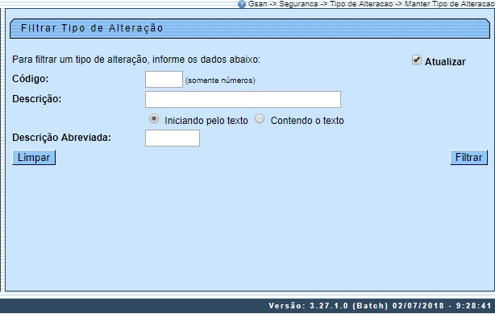

No campo Descrição informe por extenso o tipo de alteração que deseja atualizar. Caso não saiba, digite uma letra e efetue uma busca marcando as opções Iniciando pelo texto ou Contendo o texto. Em seguida clique no botão . O sistema visualiza a próxima tela:

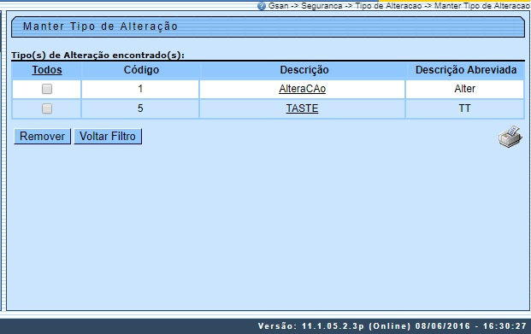
Na coluna Todos, selecione com um clique o tipo de alteração que deseja remover e clique em . Caso queira visualizar em um arquivo a lista de tipos disponíveis, clique em 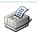. O sistema oferece uma lista para você escolher o tipo do arquivo e salvá-lo em seu computador, conforme exemplo AQUI. Para atualizar um tipo de usuário, clique sobre o link do campo Descrição. Feito isso, o sistema visualiza a tela de atualização:

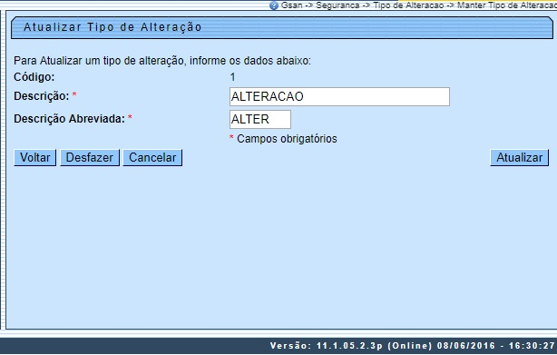

Agora, se necessário, altere os dados dos campos obrigatórios e clique em .

Relatório Tipos de Alteração Cadastrados
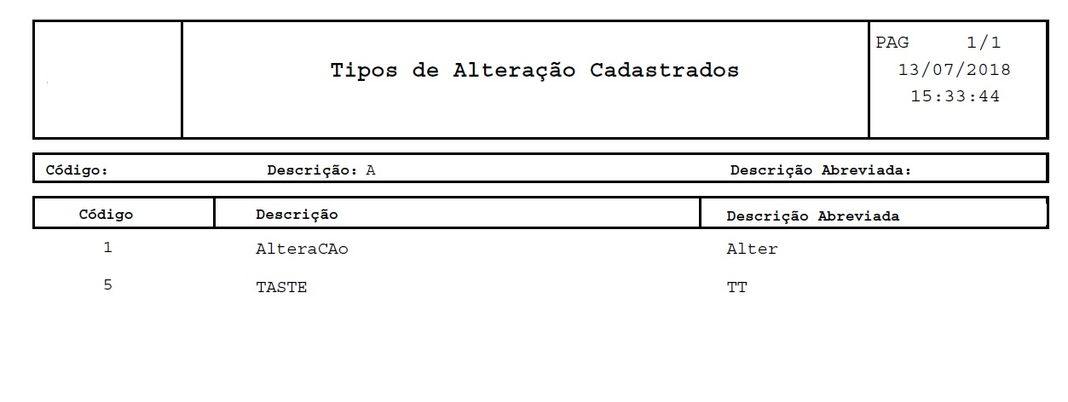

Preenchimento dos Campos
Campo | Preenchimento dos Campos
Código | Informe o código do tipo de alteração, com no máximo 2 dígitos.
Descrição | Informe a descrição por extenso do tipo de alteração que será atualizada.
Descrição abreviada | Informe a descrição abreviada do tipo de alteração que será atualizada.

Funcionalidade dos Botões
Botão | Descrição da Funcionalidade
 | Ao clicar neste botão, o sistema filtra o tipo de usuário conforme registro base de dados.
 | Ao clicar neste botão, o sistema limpa os dados preenchidos nos campos.
 | Ao clicar neste botão, o sistema acessa a tela de atualização do tipo de usuário conforme dados informados.
 | Ao clicar neste botão, o sistema atualiza o tipo de usuário na base de dados.
 | Ao clicar neste botão, o sistema permite desfazer a última operação realizada.
 | Ao clicar neste botão, o sistema permite cancelar a operação e retornar à tela de menu principal.
 | Ao clicar neste botão, o sistema comanda geração do relatório com os tipos de usuário, conforme modelo.
 | Ao clicar neste botão, o sistema volta à tela anterior.
 | Ao clicar neste botão, o sistema remove o(s) item(ns) selecionado(s) da base de dados.

Referências
Manter Tipo de Alteração

Termos Principais
Acesso
Clique aqui para retornar ao Menu Principal do GSAN

